**Projekt programowanie**

**“Kwadrats - Gra kwadratem w unikanie kwadratów”**



Hubert Lechowicz

Gliwice 2018-29-12

**Założenia do projektu**

* *100% obiektowy kod*
* *okienkowa aplikacja*
* *wykorzystanie grafiki*
* *intuicyjne zasady zabawy*
* *ciekawy*
* *fun*

Tematyka projektu dawała spore możliwości zaprezentowania nowo poznanych funkcjonalności języka Java, a także na popisanie się kreatywnością.

Przy tworzeniu projektu wykorzystana została wiedza z wykładów a także z zewnętrznych kursów i książek. Środowiskiem w którym powstał kod jest eclipse, został wybrany ze względu na wygodę i intuicyjność a także szeroki wachlarz pomocnych narzędzi.

Kod był pisany w języku angielskim ze względu na przejrzystość i materiały w tymże języku.

Oznacza to że wszystkie zmienne, funkcje i klasy posiadają angielskie nazwy.

**Wykorzystywane materiały:**

*No Starch Press*

# Learn Java the Easy Way A Hands-On Introduction to Programming Bryson Payne

*Packt*

# Java Projects - Second Edition Peter Verhas

# Java 11 Cookbook - Second Edition Nick Samoylov , Mohamed Sanaulla

*Filmy*

<https://www.youtube.com/user/RealTutsGML> RealTutsGML

**Opis rozgrywki:**

Gracz jest białym kwadratem jego celem jest unikanie kontaktu z innymi kwadratami o różnych prędkościach i zachowaniach które zależą od ich kolorów.

Z każdą sekundą gracz gromadzi punkty, co 200 punktów, rośnie poziom gry. Z każdym poziomem pojawia się inny przeciwnik.

Każda sekunda kontaktu z przeciwnikiem powoduje utratę części życia wyświetlanego w lewym górnym rogu.

Gra posiada poziom z “bossem” a także możliwość rozpoczęcia gry od nowa po śmierci.

**Zrzuty ekranu z poszczególnych etapów rozgrywek:**

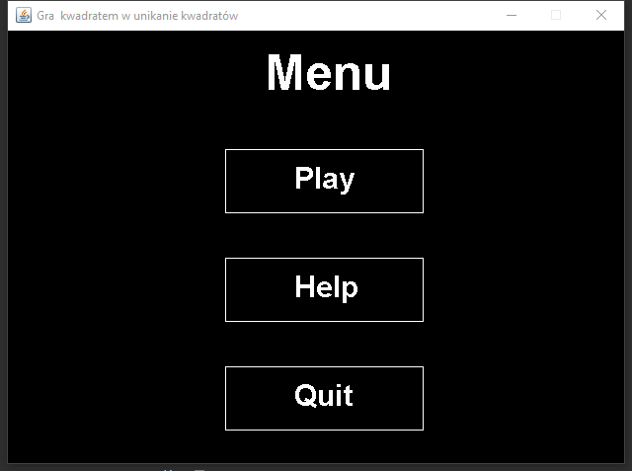

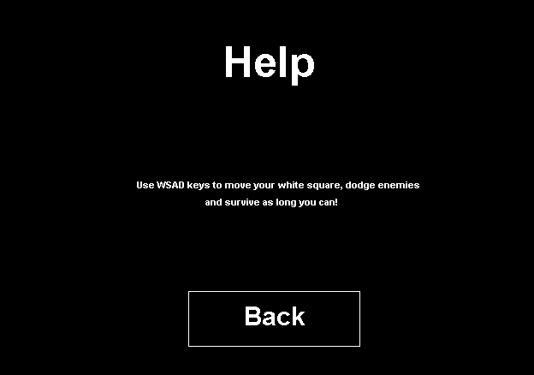

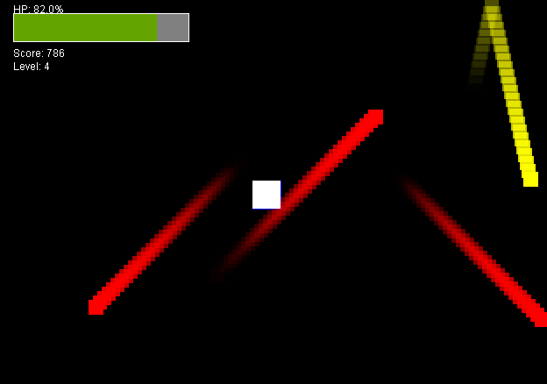

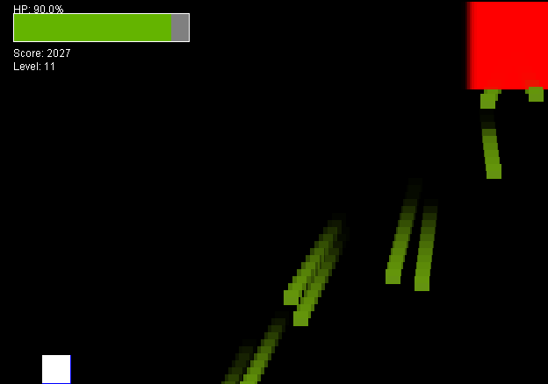

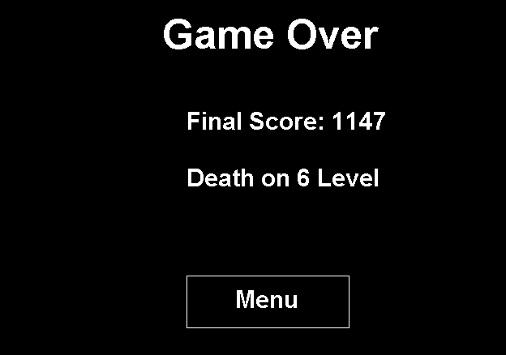

**Serce programu tzw. “game loop”, funkcja run**

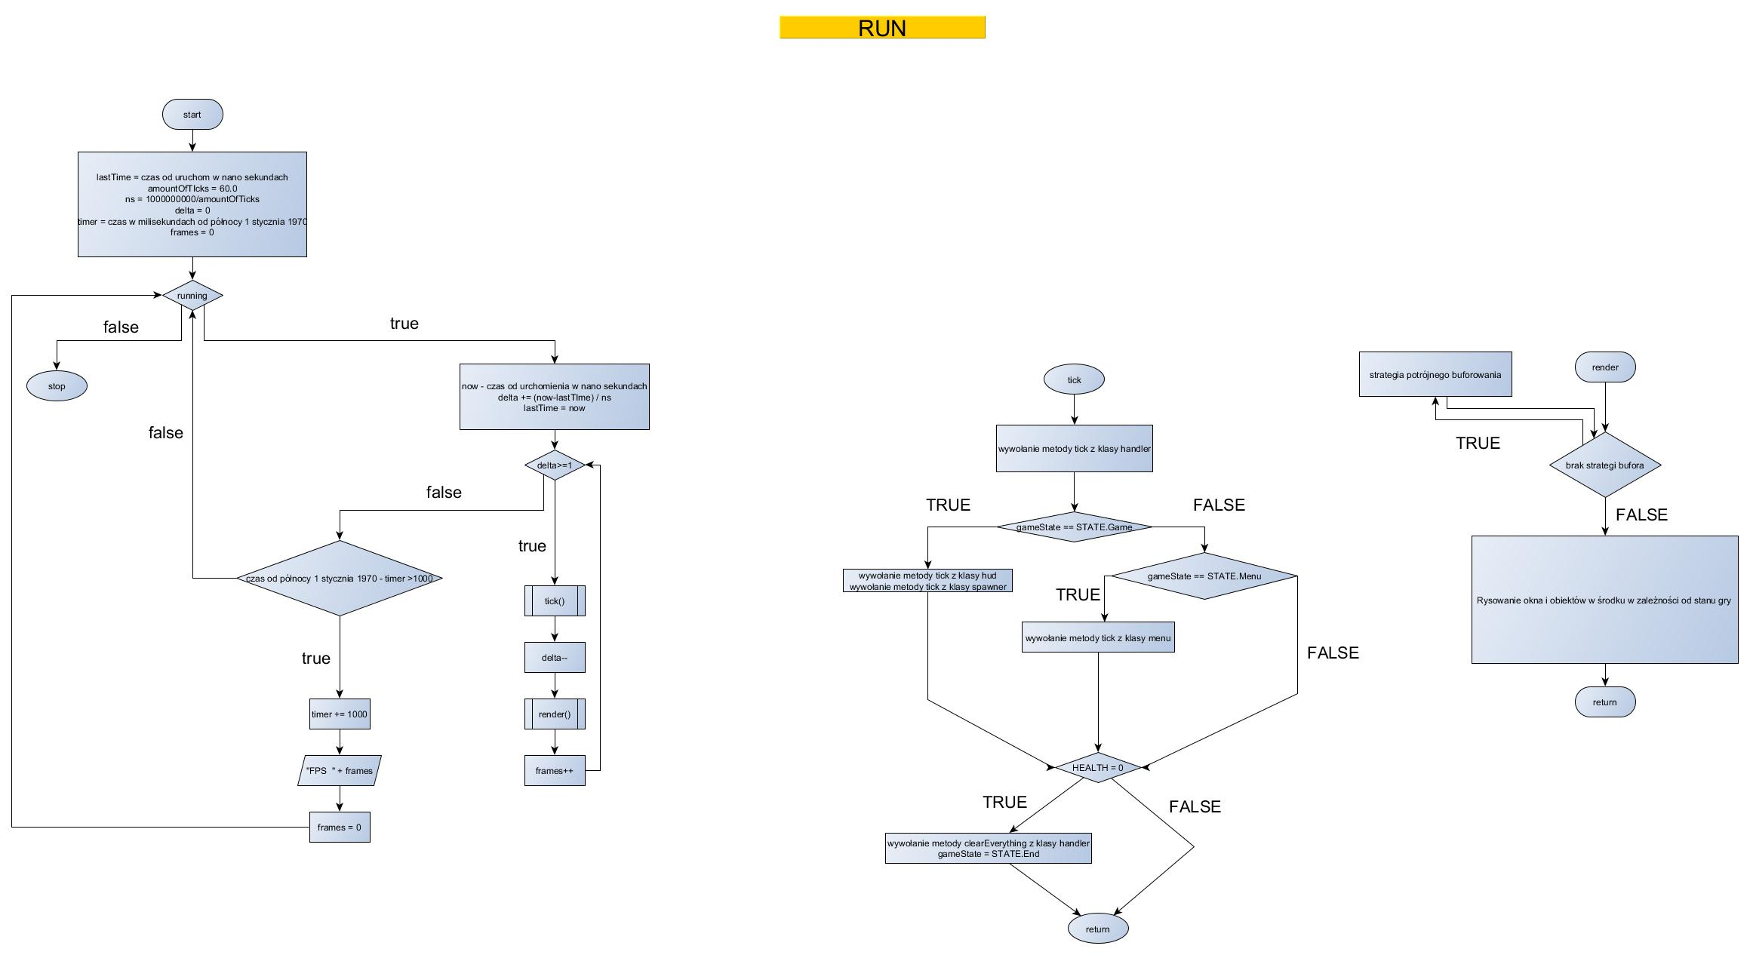

schemat dołączono jako osobny plik

Ze względu na dużą złożoność kodu zamiast pseudo kodu przedstawiam go w postaci schematu blokowego powyżej.

Kod jest dołączony w plikach projektu.